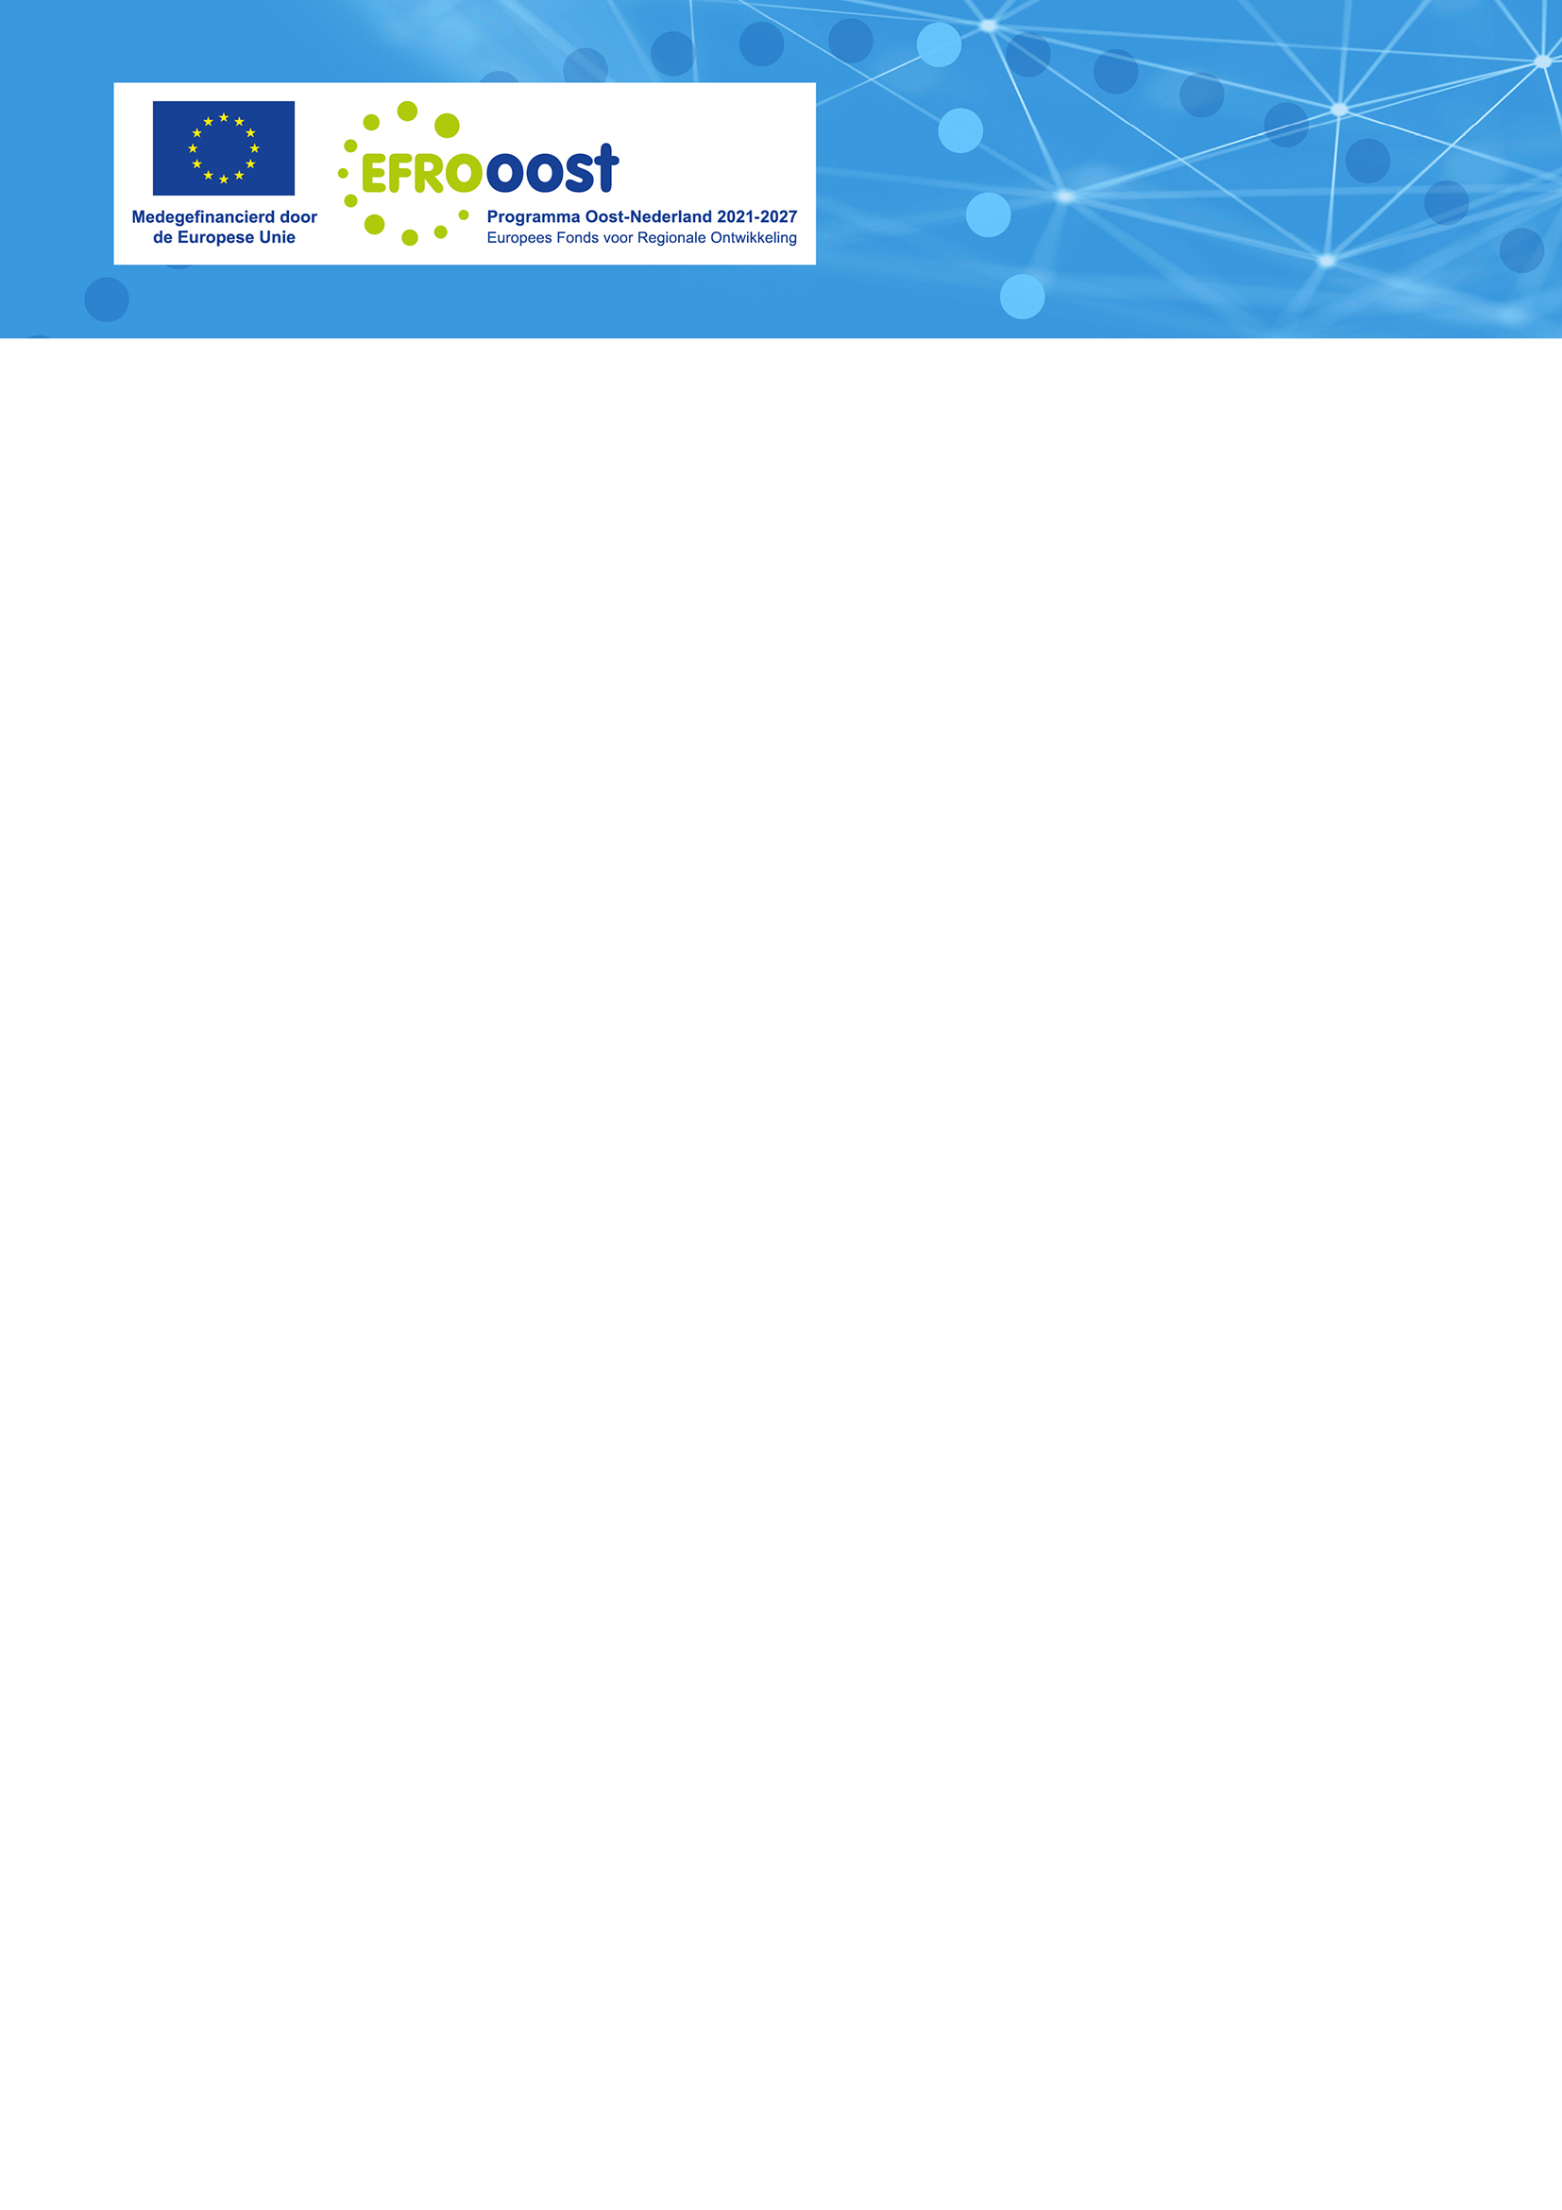
Infoblad: Test- en demonstratieprojecten

EFRO Oost zoekt bedrijven die willen bijdragen aan een slimme en duurzame economische ontwikkeling van de regio. Doel is om met test- of demonstratieprojecten (TRL-niveau 6-8) te zorgen voor een versnelde marktintroductie van producten of diensten.

Openstelling

Wanneer:
U kunt uw aanvraag indienen van 18 mei 2026, 09.00 uur tot en met 30 september 2026, 17.00 uur (zolang er budget beschikbaar is).
Voor wie:
Samenwerkingsverbanden van mkb-ondernemingen, of van mkb-ondernemingen met grootbedrijven en/of kennisinstellingen, lokale energiecoöperaties.

Beschikbaar budget

Voor prioriteit 1 is een totaalbudget beschikbaar van € 4.012.000 voor Gelderland. Het budget voor Overijssel is op. De beschikbare middelen worden verdeeld volgens het first-come-first serve principe.

Waarvoor kunt u subsidie aanvragen

- prioriteit 1: een slimmer Oost-Nederland
- actielijn 2: marktgerichte innovatie door middel van (gedeelde) test- en demonstratiefaciliteiten
TRL-niveau 6-8
- staatssteunartikelen: 22, 25, 26bis, 29, 36, 36bis, 38, 38bis, 41, 46, 47, 48, 56 van de AGVV (verordening 651/2014)

Bij deze openstelling gaat het om het demonstreren en testen van nieuwe toepassingen. Denk aan activiteiten in proeftuinen die testmogelijkheden aanbieden of ‘living labs’ waar een prototype wordt gedemonstreerd in een operationele omgeving. Het kan bijvoorbeeld gaan om demonstraties van nieuwe toepassingen die het gebruik van hernieuwbare energie versnellen en vergroten. Maar ook demonstratie- en testprojecten op gebied van agrofood, gezondheid en digitalisering zijn mogelijk. Het doel is om met deze projecten te zorgen voor een versnelde marktintroductie van producten of diensten.

Voor de volledige tekst en alle voorwaarden zie de beleidsregel en het plafond.

Belangrijkste bepalingen

- De minimale subsidie per project is € 250.000. De maximale subsidie is € 2.000.000.
- MKB-ondernemingen en kennisinstellingen kunnen tot maximaal 50% subsidie krijgen. Voor grootbedrijven is dit maximaal 40%.
- Een voorstel kan worden ingediend door een samenwerkingsverband van minimaal 2 partners, waarvan minimaal 1 mkb’er.

Beoordelingscriteria

De voorstellen worden beoordeeld door een externe deskundigencommissie. De commissie maakt daarbij gebruik van beoordelingscriteria.
Bij deze regeling is onderstaande weging van toepassing:

- mate waarin het project bijdraagt aan de doelstelling van het programma
25 punten
- mate van innovativiteit
10 punten
- financieel en economisch toekomstperspectief
25 punten
- kwaliteit van de aanvraag
15 punten
- bijdrage aan duurzame ontwikkeling en maatschappelijke impact
25 punten

Drempelscores

Een project moet minimaal 70 punten van de maximaal te behalen 100 punten scoren. Daarnaast moet op criterium 1 en 3 minimaal 70% van de maximaal te behalen punten worden gehaald. Voor de overige criteria geldt een drempelscore van 50% van de te behalen score.

Projectidee
Heeft u een idee voor een mogelijk EFRO-project dan adviseren wij u het projectideeformulier in te vullen om in gesprek te komen met de Beheerautoriteit.

Aanvragen
Aanvragen kunnen worden ingediend via het EFRO-webportaal, U kunt inloggen via e-herkenning.
Op onze website vindt u ook tips en aandachtspunten voor uw aanvraag.

Programma EFRO 2021-2027 Oost-Nederland
Het Programma EFRO 2021-2027 Oost-Nederland is een innovatie- en samenwerkingsprogramma gericht op het mkb. Het versterkt de innovatiekracht in de regio en daarmee het verdienvermogen van het Oost-Nederlandse bedrijfsleven. Daarnaast draagt het bij aan oplossingen in de energietransitie. Meer informatie vindt u op www.efro-oost.eu

